# PHẦN E. CÂU HỎI TRẢ LỜI NGẮN

### **CÂU HỎI**

1. Kim tự tháp Memphis tại bang Tennessee (Mỹ) có dạng hình chóp tứ giác đều với chiều cao  và cạnh đáy . Tính số đo góc nhị diện tạo bởi mặt bên và mặt đáy của kim tự tháp đó.

**Trả lời:** ……………………………..

1. Cho hình lập phương .

a) Xác định và tính góc giữa  với mặt phẳng .

b) Xác định và tính góc giữa  với mặt phẳng .

**Trả lời:** ……………………………..

1. Một hộp phấn không bụi có dạng hình hộp chữ nhật, chiều cao hộp phấn bằng  và đáy của nó có hai kích thước là  (xem hình vẽ sau). Tìm góc phẳng nhị diện  (tính theo độ, làm tròn kết quả đến hàng phần chục).

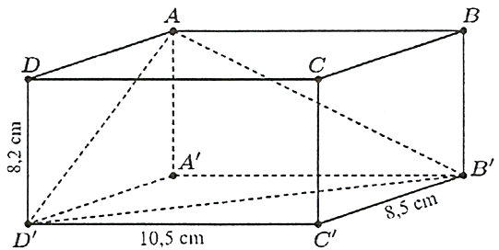

**Trả lời:** ……………………………..

1. Cho hình chóp tam giác đều  có đáy tâm , cạnh  và cạnh bên là .

a) Tính góc giữa cạnh bên và mặt phẳng đáy?

b) Tính góc phẳng nhị diện ?

1. Cho hình chóp đều  có đáy tâm  cạnh  và cạnh bên là .

a) Tính góc giữa cạnh bên và mặt phẳng đáy?

b) Tính góc phẳng nhị diện ?

**Trả lời:** ……………………………..

1. Cho hình chóp  có đáy là tam giác vuông cân tại . Biết , .

a) Tính góc giữa đường thẳng  và mặt phẳng ?

b) Tính góc phẳng nhị diện ?

**Trả lời:** ……………………………..

1. Cho hình chóp  có đáy là tam giác đều cạnh  và . Tính góc giữa đường thẳng  và mặt phẳng ?

**Trả lời:** ……………………………..

1. Cho hình chóp  có đáy là hình vuông cạnh . Biết góc giữa  và mặt phẳng  là . Tính góc phẳng nhị diện ?

**Trả lời:** ……………………………..

1. Cho hình chóp  có đáy là hình vuông cạnh  và . Tính góc phẳng nhị diện ?

**Trả lời:** ……………………………..

1. Cho hình chóp  có đáy là tam giác đều cạnh  và . Tính góc phẳng nhị diện ?

**Trả lời:** ……………………………..

1. Cho hình chóp  có đáy là tam giác đều cạnh  và . Gọi  là trung điểm . Tính góc giữa đường thẳng  và mặt phẳng ?

**Trả lời:** ……………………………..

1. Cho hình chóp  có đáy là hình thoi cạnh  và . Tính góc giữa đường thẳng  và mặt phẳng ?

**Trả lời:** ……………………………..

1. Cho hình lăng trụ đứng  có đáy là tam giác vuông cân tại  và . Tính góc phẳng nhị diện ?

**Trả lời:** ……………………………..

1. Cho hình lăng trụ đều  có đáy cạnh , góc giữa đường thẳng  và mặt phẳng  là . Tính góc giữa đường thẳng  và mặt phẳng ?

**Trả lời:** ……………………………..

1. Cho hình hộp chữ nhật  có . Tính góc phẳng nhị diện ?

**Trả lời:** ……………………………..

1. Cho hình hộp chữ nhật  có . Tính góc giữa đường thẳng  và mặt phẳng .

**Trả lời:** ……………………………..

1. Cho hình chóp  có đáy  là hình vuông tâm .  là trung điểm . Biết , đường tròn ngoại tiếp  có bán kính bằng . Gọi  là góc giữa  và mặt đáy. Tính ?

**Trả lời:** ……………………………..

1. Cho hình chóp đều  có tất cả các cạnh bằng . Gọi  là trung điểm . Tính góc phẳng nhị diện ?

**Trả lời:** ……………………………..

1. Cho hình chóp  có đáy  là hình vuông tâm  cạnh  và vuông góc với mặt phẳng . Trên  lấy điểm  sao cho tam giác  vuông tại . Biết góc phẳng nhị diện  là . Tính độ dài .

**Trả lời:** ……………………………..

1. Cho hình chóp  có  vuông góc với đáy , đáy là hình thang vuông tại , có đáy lớn . Vẽ  và  là trung điểm của . Biết . Gọi  là giao tuyến của hai mặt phẳng  và . Tính ?

**Trả lời:** ……………………………..

1. Cho hình chóp  có đáy  là tam giác vuông tại , tam giác  là tam giác đều có bằng cạnh  và nằm trong mặt phẳng vuông với đáy. Gọi  là góc phẳng nhị diện . Tính tan ?

**Trả lời:** ……………………………..

1. Cho hình chóp  có đáy là hình vuông cạnh ,  vuông góc với đáy và . Tính:

a) Góc giữa đường thẳng  và ?

b) Góc giữa  và ?

**Trả lời:** ……………………………..

1. Cho hình chóp đều  có đáy tâm  cạnh  và cạnh bên là .

a) Tính góc giữa cạnh bên và mặt phẳng đáy?

b) Tính góc phẳng nhị diện ?

**Trả lời:** ……………………………..

1. Cho hình chóp  có đáy là tam giác đều cạnh  và . Tính góc giữa đường thẳng  và mặt phẳng ?

**Trả lời:** ……………………………..

1. Cho hình chóp  có đáy là hình vuông cạnh  và . Tính góc phẳng nhị diện ?

**Trả lời:** ……………………………..

1. Cho hình lăng trụ đứng  có đáy là tam giác vuông cân tại  và . Tính góc phẳng nhị diện  ?

**Trả lời:** ……………………………..

1. Cho hình chóp  có  vuông góc với đáy.  là tam giác vuông cân tại . Cho độ dài các cạnh . Tính:

a) Góc giữa đường thẳng  và ?

b) Góc giữa  và ?

**Trả lời:** ……………………………..

1. Cho hình chóp tam giác đều  có đáy tâm , cạnh a và cạnh bên là .

a) Tính góc giữa cạnh bên và mặt phẳng đáy?

b) Tính góc phẳng nhị diện ?

**Trả lời:** ……………………………..

1. Cho hình chóp  có đáy là tam giác vuông cân tại . Biết , .

a) Tính góc giữa đường thẳng  và mặt phẳng 

b) Tính góc phẳng nhị diện ?

**Trả lời:** ……………………………..

1. Cho hình chóp  có đáy là tam giác đều cạnh  và . Gọi  là trung điểm . Tính góc giữa đường thẳng  và mặt phẳng ?

**Trả lời:** ……………………………..

1. Cho hình hộp chữ nhật  có . Tính góc phẳng nhị diện ?

**Trả lời:** ……………………………..

### **LỜI GIẢI**

1. Kim tự tháp Memphis tại bang Tennessee (Mỹ) có dạng hình chóp tứ giác đều với chiều cao  và cạnh đáy . Tính số đo góc nhị diện tạo bởi mặt bên và mặt đáy của kim tự tháp đó.

**Trả lời:** 

**Hướng dẫn giải**

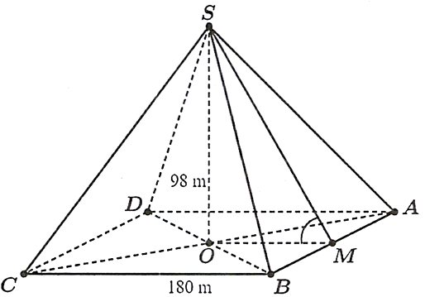

Xét hình chóp tứ giác đều  có chiều cao  và cạnh đáy .

Gọi  là tâm hình vuông  thì . (1)

Gọi  là trung điểm  thì  là đường trung bình của tam giác , suy ra  và . (2)

Từ (1) và (2) suy ra  là góc phẳng nhị diện  với .

Vậy góc nhị diện tạo bởi mặt bên và mặt đáy của kim tự tháp xấp xỉ 47,44․

1. Cho hình lập phương .

a) Xác định và tính góc giữa  với mặt phẳng .

b) Xác định và tính góc giữa  với mặt phẳng .

**Trả lời:** ; 

**Hướng dẫn giải**

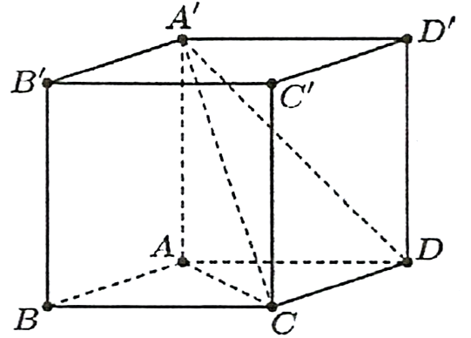

a) Ta có:  nên  là hình chiếu của  trên mặt phẳng .

Suy  (do tam giác  vuông cân tại .

b) Ta có:  nên  là hình chiếu của  trên mặt phẳng . Suy ra .

Giả sử cạnh hình lập phương là  thì .

Tam giác  vuông tại  có:



Vậy 

1. Một hộp phấn không bụi có dạng hình hộp chữ nhật, chiều cao hộp phấn bằng  và đáy của nó có hai kích thước là  (xem hình vẽ sau). Tìm góc phẳng nhị diện  (tính theo độ, làm tròn kết quả đến hàng phần chục).



**Trả lời:** 

**Hướng dẫn giải**

Trong mặt phẳng , kẻ  tại .

Ta có: .

Do đó  là góc phẳng nhị diện .

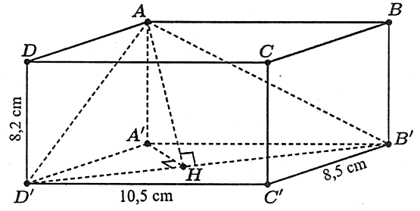

Tam giác  vuông tại  có đường cao  nên



Tam giác  vuông tại  có:



1. Cho hình chóp tam giác đều  có đáy tâm , cạnh  và cạnh bên là .

a) Tính góc giữa cạnh bên và mặt phẳng đáy?

b) Tính góc phẳng nhị diện ?

**Trả lời:** a)  b) 

**Lời giải**

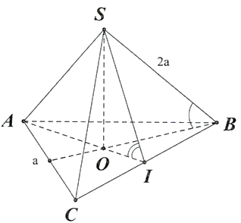

a) Ta có:  tại  và  cắt mp  tại 

 là hình chiếu của  trên mp 



Ta có: 

Xét  vuông tại :



Vậy .

b) Ta có: 

Ta có: 

Xét  vuông tại 



1. Cho hình chóp đều  có đáy tâm  cạnh  và cạnh bên là .

a) Tính góc giữa cạnh bên và mặt phẳng đáy?

b) Tính góc phẳng nhị diện ?

**Trả lời:** a)  b) 

**Lời giải**

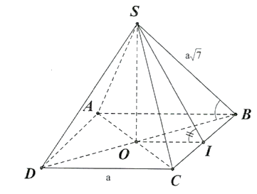

a) Ta có:  tại  và  cắt mp  tại 

 là hình chiếu của  trên mp 



Ta có: .

Xét  vuông tại 

Vậy .

b) Ta có: 

Ta có: 

Xét  vuông tại 



1. Cho hình chóp  có đáy là tam giác vuông cân tại . Biết , .

a) Tính góc giữa đường thẳng  và mặt phẳng ?

b) Tính góc phẳng nhị diện ?

**Trả lời:** a)  b) 

**Lời giải**

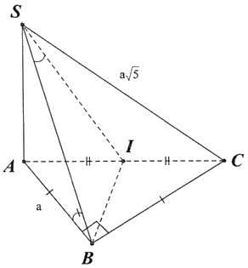

a) Ta có:  tại  và  cắt mp  tại 

 là hình chiếu của  trên mp 



Ta có: 

Ta có: 

Ta lại có: 

Xét  vuông tại : 

Vậy .

b) Ta có: 

Ta có: 

Xét  vuông tại 



1. Cho hình chóp  có đáy là tam giác đều cạnh  và . Tính góc giữa đường thẳng  và mặt phẳng ?

**Trả lời:** 

**Lời giải**

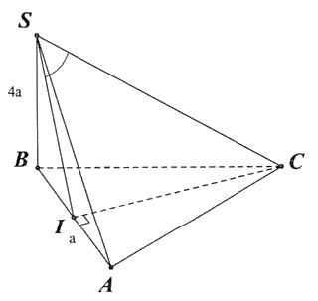

Kẻ  là trung điểm 

Ta có:  tại  và  cắt mp tại 

 là hình chiếu của  trên mp 



Ta có: 

Ta có: 

Xét  vuông tại  : 

Vậy .

1. Cho hình chóp  có đáy là hình vuông cạnh . Biết góc giữa  và mặt phẳng  là . Tính góc phẳng nhị diện ?

**Trả lời:** 

**Lời giải**

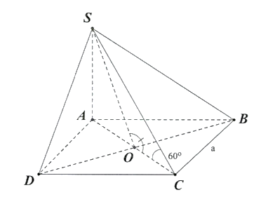

Ta có:  tại  và  cắt mp  tại 

 là hình chiếu của  trên mp 



Ta có: 

Ta có: 

Ta có: 

Xét  vuông tại 



1. Cho hình chóp  có đáy là hình vuông cạnh  và . Tính góc phẳng nhị diện ?

**Trả lời:** 

**Lời giải**

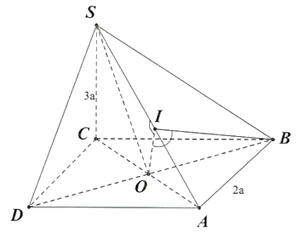

Ta có: 

Ta có: 

Ta có: 

Xét  vuông tại 

1. Cho hình chóp  có đáy là tam giác đều cạnh  và . Tính góc phẳng nhị diện ?

**Trả lời:** 

**Lời giải**

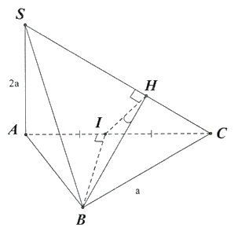

Kẻ 

Ta có: 

Ta có: 

Ta có:



Xét  vuông tại 

1. Cho hình chóp  có đáy là tam giác đều cạnh  và . Gọi  là trung điểm . Tính góc giữa đường thẳng  và mặt phẳng ?

**Trả lời:** 

**Lời giải**

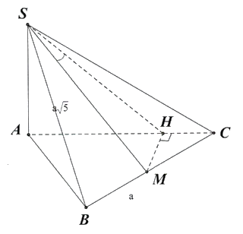

Kẻ 

Ta có:  tại  và  cắt mp  tại 

 là hình chiếu của  trên mp 



Ta có: ;



Ta có: 

Xét  vuông tại 

1. Cho hình chóp  có đáy là hình thoi cạnh  và . Tính góc giữa đường thẳng  và mặt phẳng ?

**Trả lời:** 

**Lời giải**

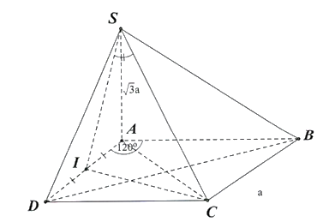

Xét  cân tại , có  nên  đều.

Kẻ 

Ta có:  tại  và  cắt mp  tại   là hình chiếu của  trên mp



Ta có: 

Xét  vuông tại 

1. Cho hình lăng trụ đứng  có đáy là tam giác vuông cân tại  và . Tính góc phẳng nhị diện ?

**Trả lời:** 

**Lời giải**

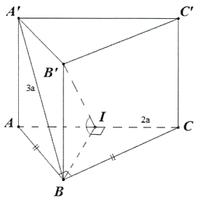

Ta có: 

Ta có: 



Xét  vuông tại 

1. Cho hình lăng trụ đều  có đáy cạnh , góc giữa đường thẳng  và mặt phẳng  là . Tính góc giữa đường thẳng  và mặt phẳng ?

**Trả lời:** 

**Lời giải**

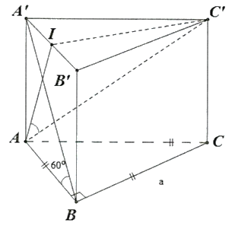

Kẻ 

Ta có:  tại  và  cắt mp tại .

 là hình chiếu của  trên mp



Ta có: 



Xét  vuông tại 

1. Cho hình hộp chữ nhật  có . Tính góc phẳng nhị diện ?

**Trả lời:** 

**Lời giải**

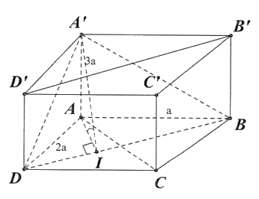

Kẻ . Mà 



Ta có: 

Xét  vuông tại 

1. Cho hình hộp chữ nhật  có . Tính góc giữa đường thẳng  và mặt phẳng .

**Trả lời:** 

**Lời giải**

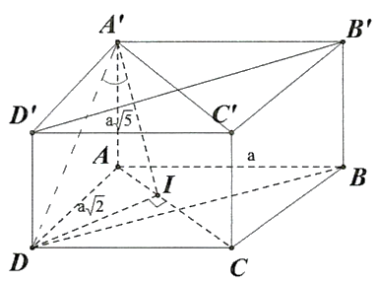

Kẻ . Mà  tại  Và  cắt mp  tại 

 là hình chiếu của  trên mp







Xét  vuông tại 

1. Cho hình chóp  có đáy  là hình vuông tâm .  là trung điểm . Biết , đường tròn ngoại tiếp  có bán kính bằng . Gọi  là góc giữa  và mặt đáy. Tính ?

**Trả lời:** 

**Lời giải**

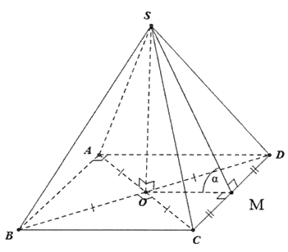

Vì các tam giác  cân tại  nên ;

Tương tự 



 là hình chiếu của  lên 



Xét tam giác  vuông tại , có:



1. Cho hình chóp đều  có tất cả các cạnh bằng . Gọi  là trung điểm . Tính góc phẳng nhị diện ?

**Trả lời:** 

**Lời giải**

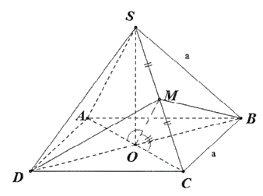

Ta có: 

Ta có: 

Xét  có:  nên  vuông cân tại  

1. Cho hình chóp  có đáy  là hình vuông tâm  cạnh  và vuông góc với mặt phẳng . Trên  lấy điểm  sao cho tam giác  vuông tại . Biết góc phẳng nhị diện  là . Tính độ dài .

**Trả lời:** 

**Lời giải**

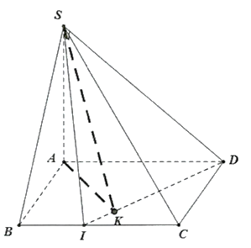

Từ  dựng 

Suy ra góc phẳng nhị diện  là góc 

Tam giác  vuông tại 



Tam giác  vuông tại  là đường cao



1. Cho hình chóp  có  vuông góc với đáy , đáy là hình thang vuông tại , có đáy lớn . Vẽ  và  là trung điểm của . Biết . Gọi  là giao tuyến của hai mặt phẳng  và . Tính ?

**Trả lời:** 

**Lời giải**

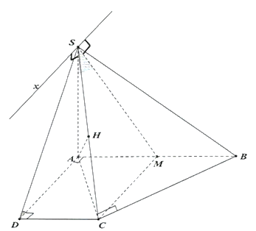

Ta có  (dễ dàng chứng minh được).

Giao tuyến của  và  :



Ta có 

 (vì 

Vậy .

.

1. Cho hình chóp  có đáy  là tam giác vuông tại , tam giác  là tam giác đều có bằng cạnh  và nằm trong mặt phẳng vuông với đáy. Gọi  là góc phẳng nhị diện . Tính tan ?

**Trả lời:** 

**Lời giải**

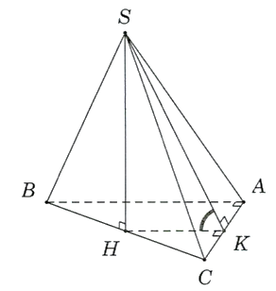

Gọi  là trung điểm của , suy ra .

Gọi  là trung điểm , suy ra  nên .

Ta có 

Do đó 

Tam giác vuông , có 



Tam giác vuông , có .

1. Cho hình chóp  có đáy là hình vuông cạnh ,  vuông góc với đáy và . Tính:

a) Góc giữa đường thẳng  và ?

b) Góc giữa  và ?

**Trả lời:** ; 

**Lời giải**

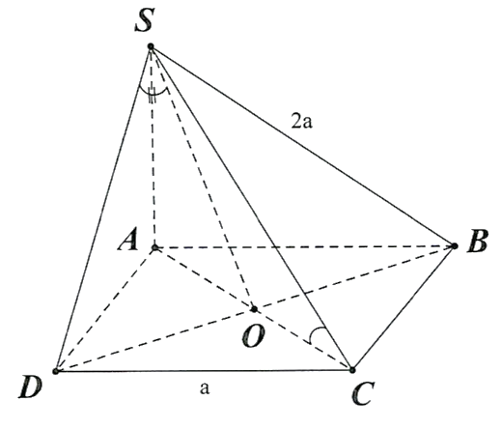

a) Ta có:  tại  và  cắt  tại 

 là hình chiếu của  trên 



Ta có: 

Xét  vuông tại  :



Vậy .

b) Ta có:  tại  và  cắt  tại 

 là hình chiếu của  trên 



Ta có:  (vì 

Xét  vuông tại O: 

Vậy .

1. Cho hình chóp đều  có đáy tâm  cạnh  và cạnh bên là .

a) Tính góc giữa cạnh bên và mặt phẳng đáy?

b) Tính góc phẳng nhị diện ?

**Trả lời:** a) ; b) 

**Lời giải**

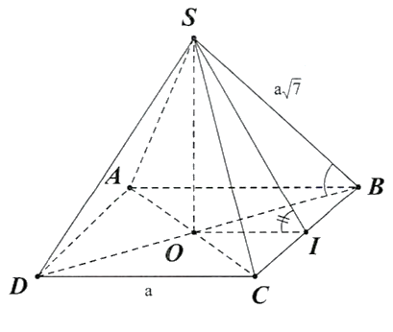

a) Ta có:  tại  và  cắt  tại 

 là hình chiếu của  trên 



Ta có: .

Xét  vuông tại  :

b) Ta có: 

Ta có: 

Xét  vuông tại O: 



1. Cho hình chóp  có đáy là tam giác đều cạnh  và . Tính góc giữa đường thẳng  và mặt phẳng ?

**Trả lời:** 

**Lời giải**

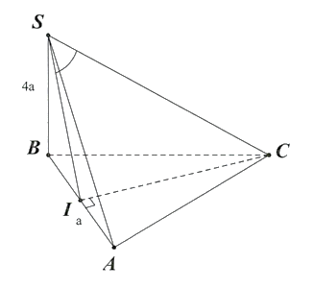

Kẻ   là trung điểm 

Ta có:  tại  và  cắt  tại 

  là hình chiếu của  trên 



Ta có: 

Ta có: 

Xét  vuông tại : 

Vậy .

1. Cho hình chóp  có đáy là hình vuông cạnh  và . Tính góc phẳng nhị diện ?

**Trả lời:** 

**Lời giải**

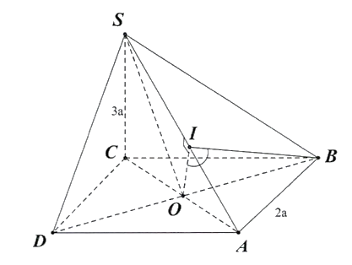

Ta có: 

Ta có: 

Ta có: 

Xét  vuông tại O: .

1. Cho hình lăng trụ đứng  có đáy là tam giác vuông cân tại  và . Tính góc phẳng nhị diện  ?

**Trả lời:** 

**Lời giải**

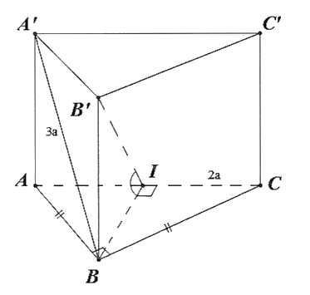

Ta có: 

Ta có: 



Xét  vuông tại 

1. Cho hình chóp  có  vuông góc với đáy.  là tam giác vuông cân tại . Cho độ dài các cạnh . Tính:

a) Góc giữa đường thẳng  và ?

b) Góc giữa  và ?

**Trả lời:** ; 

**Lời giải**

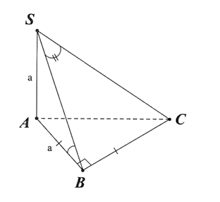

a) Ta có:  tại  và  cắt  tại 

 là hình chiếu của  trên 

.

Xét  vuông tại : 

Vậy .

b) Ta có: 

tại  và  cắt  tại 

 là hình chiếu của  trên 



Ta có:  (vì tam giác  vuông cân tại )

Xét  vuông tại : .

Vậy .

1. Cho hình chóp tam giác đều  có đáy tâm , cạnh a và cạnh bên là .

a) Tính góc giữa cạnh bên và mặt phẳng đáy?

b) Tính góc phẳng nhị diện ?

**Trả lời:** a)  b) 

**Lời giải**

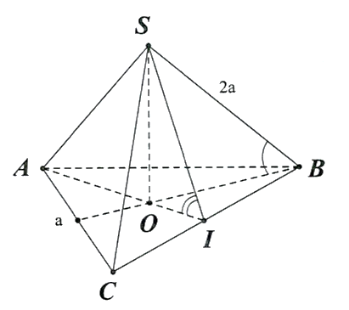

a) Ta có:  tại  và  cắt  tại 

 là hình chiếu của  trên 



Ta có: 

Xét  vuông tại :

Vậy .

b) Ta có: 

Ta có: 

Xét  vuông tại : .

1. Cho hình chóp  có đáy là tam giác vuông cân tại . Biết , .

a) Tính góc giữa đường thẳng  và mặt phẳng 

b) Tính góc phẳng nhị diện ?

**Trả lời:** ; 

**Lời giải**

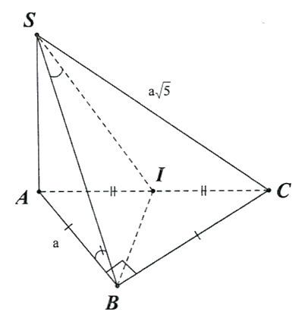

a) Ta có:  tại  và  cắt  tại 

 là hình chiếu của  trên 



Ta có: 

Ta có: 

Ta lại có: 

Xét  vuông tại : 

Vậy .

b) Ta có: .

Ta có: 

Xét  vuông tại : .

1. Cho hình chóp  có đáy là tam giác đều cạnh  và . Gọi  là trung điểm . Tính góc giữa đường thẳng  và mặt phẳng ?

**Trả lời:** 

**Lời giải**

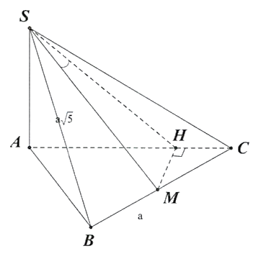

Kẻ 

Ta có:  tại  và  cắt  tại 

 là hình chiếu của  trên 



Ta có: ;



Ta có: 

Xét  vuông tại .

1. Cho hình hộp chữ nhật  có . Tính góc phẳng nhị diện ?

**Trả lời:** 

**Lời giải**

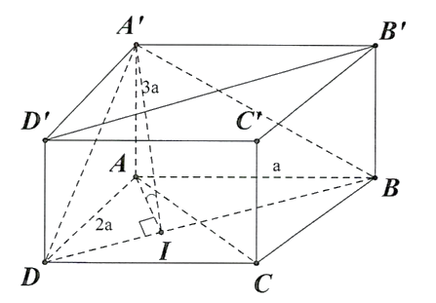

Kẻ 

Mà 



Ta có: 

Xét  vuông tại : .